**BASES PARA EL CONCURSO DE PASACALLE DE CARROS ALEGÓRICOS EN EL MARCO DEL 111° ANIVERSARIO DE LA CREACION DEL DEPARTAMENTO DE MADRE DE DIOS**

1. **ORGANIZACIÓN:**

El Gobierno Regional de Madre de Dios, a través de la Gerencia Regional de Planeamiento, Presupuesto y Acondicionamiento Territorial, se ha encargado la organización del **CONCURSO DEL DESFILE CARROS ALEGÓRICOS EN EL MARCO DEL 111° ANIVERSARIO DE LA CREACION DEL DEPARTAMENTO DE MADRE DE DIOS**, representado en la persona de la señora economista FLOR DE MARÍA CANO ALARCÓN, Coordinadora general del evento, convocando a las entidades públicas, privadas, federaciones, entre otras , a participar del Concurso de Carros Alegóricos 2023, de acuerdo a las siguientes bases:

1. **OBJETIVOS**

El presente evento, tiene como objetivos centrales, promover y resaltar el desarrollo turístico, económico, social, cultural y la biodiversidad de nuestro departamento, revalorando sus manifestaciones culturales, folklóricas y costumbristas, fortaleciendo la integración y cohesión social de sus pobladores.

1. **INSCRIPCIÓN:**
   1. La inscripción para el Concurso de Pasacalle de Carros Alegóricos es totalmente gratuita cuyo plazo de inscripción será hasta el día miércoles 20 de diciembre del presente año, hasta las 5:00 p.m.
   2. Los participantes deberán presentar la Ficha de inscripción (Anexo N° 2), con todos los datos consignados en ella y debidamente firmado.

Lugar de presentación: Sub Gerencia de Acondicionamiento Territorial, ubicado en Jirón Ancash con Tacna (Referencia al frente del Instituto Cultural Peruano Norteamericano - IPCNA).

Mayor información podrá hacerlo a través de los siguientes medios:

* Celular N° 987787010 - 953775070
* E-mail: [sgacondicionamiento@regionmadrededios.gob.pe](mailto:sgacondicionamiento@regionmadrededios.gob.pe)
* Enlace web: <https://ide.regionmadrededios.gob.pe/pasacalle>
  1. Todos los participantes deberán alcanzar al responsable del evento, la reseña de su alegoría o tema con la debida anticipación, indicando descripción y mensaje.

1. **PARTICIPANTES:** 
   1. Participarán las Instituciones Públicas, privadas, federaciones entre otras, siempre y cuando se ajusten a lo estipulado en la presente bases del concurso, en la modalidad o presentación de Carros Alegóricos, con alegorías o temas alusivos al aniversario de la creación de departamento de Madre de Dios.
   2. Cada institución participante deberá acreditar un delegado o representante para las coordinaciones del caso.
   3. La altura máxima para los Carros Alegóricos será de 5 metros de altura, incluido la altura del vehículo. La distancia entre los carros participantes será de 07 metros.
2. **RESTRICCIONES:**
   1. Queda estrictamente prohibido el uso de combustibles, líquidos solventes u otros productos que pudiesen ser utilizados para crear un algún efecto especial y que constituya un riesgo para la integridad física de los espectadores y/o participantes.
   2. Queda estrictamente prohibido repartir entre los espectadores alimentos, bebidas u objetos que puedan provocar tumultos y generar situaciones de riesgo durante el recorrido.
   3. Queda estrictamente prohibido participar con mensajes y/o propagandas de partidos políticos.
   4. Queda estrictamente prohibido contravenir a los miembros de la organización integrado por servidores públicos del Gobierno Regional de Madre de Dios y que serán los portavoces de la Comisión Organizadora. Las personas integrantes que no respeten las instrucciones, no seguirán en competencia.
3. **EVENTO:**

Día del evento : 22 de diciembre del 2023

Horario : 3:00 p.m.

El lugar de concentración : Av. Alameda cuadra Nro. 05 (Av. Alameda con Av. Circunvalación)

1. **ALEGORÍA O TEMA A REPRESENTAR**

La elección de la temática que representará el Carro Alegórico se enmarcará en los siguientes aspectos y paleta de colores a respetar:

* **Conservación y Biodiversidad Amazónica:** Enfocarse en la importancia de la conservación y resaltar la riqueza de la biodiversidad de esta parte de la Amazonía, destacando la diversidad de flora y fauna silvestre que se encuentra en el departamento de Madre de Dios.
* **Cultura Indígena y atractivos turísticos:** Resaltar la cultura indígena de departamento de Madre de Dios, incluyendo sus manifestaciones culturales, folklóricas, costumbristas, sus tradiciones y artesanías y Revalorar los atractivos turísticos existentes en Madre de Dios.
* **Leyendas y Mitos Amazónicos:** Representar Carros Alegóricos con alegorías basadas en Leyendas y Mitos.
* **Paleta de colores:** Es indispensable que los Carros Alegóricos que participen de la actividad incluyan dentro de sus **decoraciones principales**, uno de los colores presentados en la siguiente paleta:

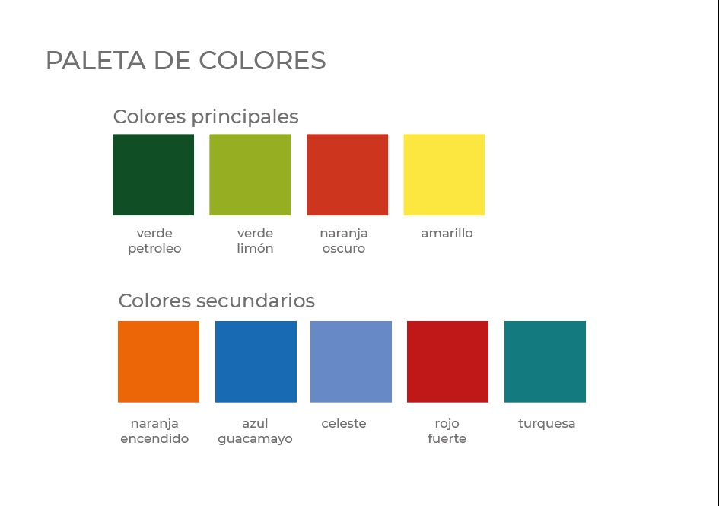

1. **DE LA REALIZACIÓN**:
   1. La puntualidad será materia de calificación: la hora máxima de llegada será hasta las 2:45 pm, delegación que no llegue hasta la hora indicada se le descontará 5 puntos del puntaje total.
   2. El Pasacalle se desarrollará de manera ordenada y adecuada, para que el público y el jurado calificador puedan apreciar la presentación y creatividad artística de las instituciones participantes.
   3. En caso de que el itinerario sufriera una variación, se dará a conocer en el momento de la concentración inicial.
   4. Cada delegación deberá portar su pancarta de identificación y un parlante para la difusión de música relacionada a la alegoría que presenta.
   5. El Pasacalle culminará en la Plaza de Armas de la ciudad de Puerto Maldonado, donde se informará públicamente el resultado final.
   6. El Carro Alegórico deberá portar una “T” de madera o material aislante, el operador que la manipule deberá portar guantes de goma, con el objeto de levantar aquellos cables telefónicos y eléctricos que se encuentren a baja altura, el levantamiento de estos cables debe efectuarse de forma prudente.
   7. El Carro Alegórico tendrá como mínimo de integrantes a 04 personas.
   8. La comisión de logística y seguridad del evento verificará con la debida anticipación los planes de seguridad de cada uno de los Carros Alegóricos participantes y el mismo día del concurso, serán sometidos a pruebas de iluminación y de seguridad a cargo de personas especializadas (Defensa Civil)
2. **PARTIDA Y RECORRIDO:** 
   1. El emplazamiento de los Carros Alegóricos y punto de partida, será en la Av. Alameda cuadra Nro. 05 (Av. Alameda con Av. Circunvalación), de acuerdo al orden de llegada.
   2. El Pasacalle se iniciará indefectiblemente a las 3.00 p.m.
   3. En caso de que el itinerario sufriera una variación, se dará a conocer en el momento de la concentración inicial.
   4. El recorrido será Av. Alameda, Av. Circunvalación, Jr. Miguel Grau, Av. Fitzcarrald, Av. Madre de Dios, Av. León Velarde, Jr. Loreto (Salida) y finalmente terminará en la Plaza de Armas donde el jurado hará la respectiva calificación.
   5. Los concursantes deberán hacer el recorrido completo siendo eliminados los que no cumplieran.
   6. No deberán detenerse por más de un minuto en el recorrido, caso contrario acumularán puntos en contra.
   7. Durante el recorrido los Carros Alegóricos irán acompañados por un grupo de danzantes y/o comparsa de la institución participante si lo tuvieran.
3. **CRITERIOS DE EVALUACION**:
   1. Estará a cargo del jurado calificador.
   2. El jurado calificará a los concursantes que hayan cumplido estrictamente con las bases.
   3. Cada miembro del jurado emite su propio veredicto que será sumado con los otros para efectos del veredicto final, el mismo que es Inapelable.
   4. Se usará el sistema vigesimal (0 a 20 puntos).
   5. Así mismo, se deberá tomar en cuenta que el Jurado se desplazará por algunas calles del recorrido para que pueda observar mejor la participación de las delegaciones participantes.
   6. Las delegaciones participantes que no cumplan con lo establecido en las presentes bases no serán calificadas. Serán considerados solamente como invitadas.
   7. No se permitirá el uso de pieles de animales dentro de los Carros Alegóricos ni en la vestimenta de los danzantes y comparsas. El uso de lo mencionado llevará a una descalificación inmediata.
   8. Los Carros Alegóricos harán su pase de saludo frente al Jurado calificador y Autoridades que estarán Ubicadas en la Plaza de Armas.
   9. En el caso que haya una coreografía en el Carro Alegórico se le dará el máximo de 05 minutos, para su representación.
   10. La calificación se hará en dos momentos: durante el recorrido y en la plaza de Armas de Puerto Maldonado.

Los puntajes de calificación serán los siguientes:

**CARRO ALEGORICO:**

|  |  |
| --- | --- |
| **CRITERIO DE CALIFICACION** | **PUNTAJE** |
| **PUNTUALIDAD** | **04** |
| **MOTIVO ALUSIVO Y MENSAJE LOCAL** | **05** |
| **CREATIVIDAD – DISEÑO- PRESENTACION** | **07** |
| **RESPETO A LA PALETA DE COLORES** | **04** |
| **TOTAL PUNTAJE** | **20** |

1. **PREMIACIÓN**:

Los premios se han establecido de la siguiente manera:

**CARRO ALEGORICO**

* **PRIMER PUESTO**: S/. 2,000.00 + Gallardete
* **SEGUNDO PUESTO**: S/. 1,000.00 + Gallardete
* **TERCER LUGAR**: Premio sorpresa + Gallardete

1. **DEL JURADO Y LA PROCLAMACION DE LOS GANADORES DEL CONCURSO:**
   1. Será designado por el Comité Organizador
   2. El Jurado Calificador estará integrado por 03 personas honorables y de reconocido conocimiento en el tema.
   3. El Jurado calificador definirá los tres primeros lugares, considerando el puntaje obtenido. En caso de empate, los miembros del jurado calificador podrán deliberar y definir al ganador absoluto.
   4. Las decisiones del Jurado calificador serán inapelables.
   5. Concluido el corso, los responsables designados recopilarán las fichas evaluadas por los jurados para el cómputo respectivo.
   6. La proclamación de los ganadores y la premiación de los mismos se realizará al concluir el corso, previa entrega de los resultados finales por parte del jurado calificador a la coordinación general.
2. **DISPOSICIONES COMPLEMENTARIAS:**
   1. La participación en el evento implica la aceptación de las bases.
   2. El incumplimiento de alguno de los puntos será motivo de descalificación.
   3. La coordinación general aclarará gustoso cualquier duda que pueda presentarse en las bases y se reserva el derecho de modificar, si lo estima conveniente.
3. **DISPOSICIONES FINALES**

Los aspectos no contemplados en las presentes bases serán resueltos por el Jurado Calificador en coordinación con la coordinación general del evento.

1. **ANEXOS**

* Recorrido de los Carros Alegóricos
* Ficha de inscripción

Puerto Maldonado, 2023

**ANEXO 01: RECORRIDO DE LOS CARROS ALEGÓRICOS**

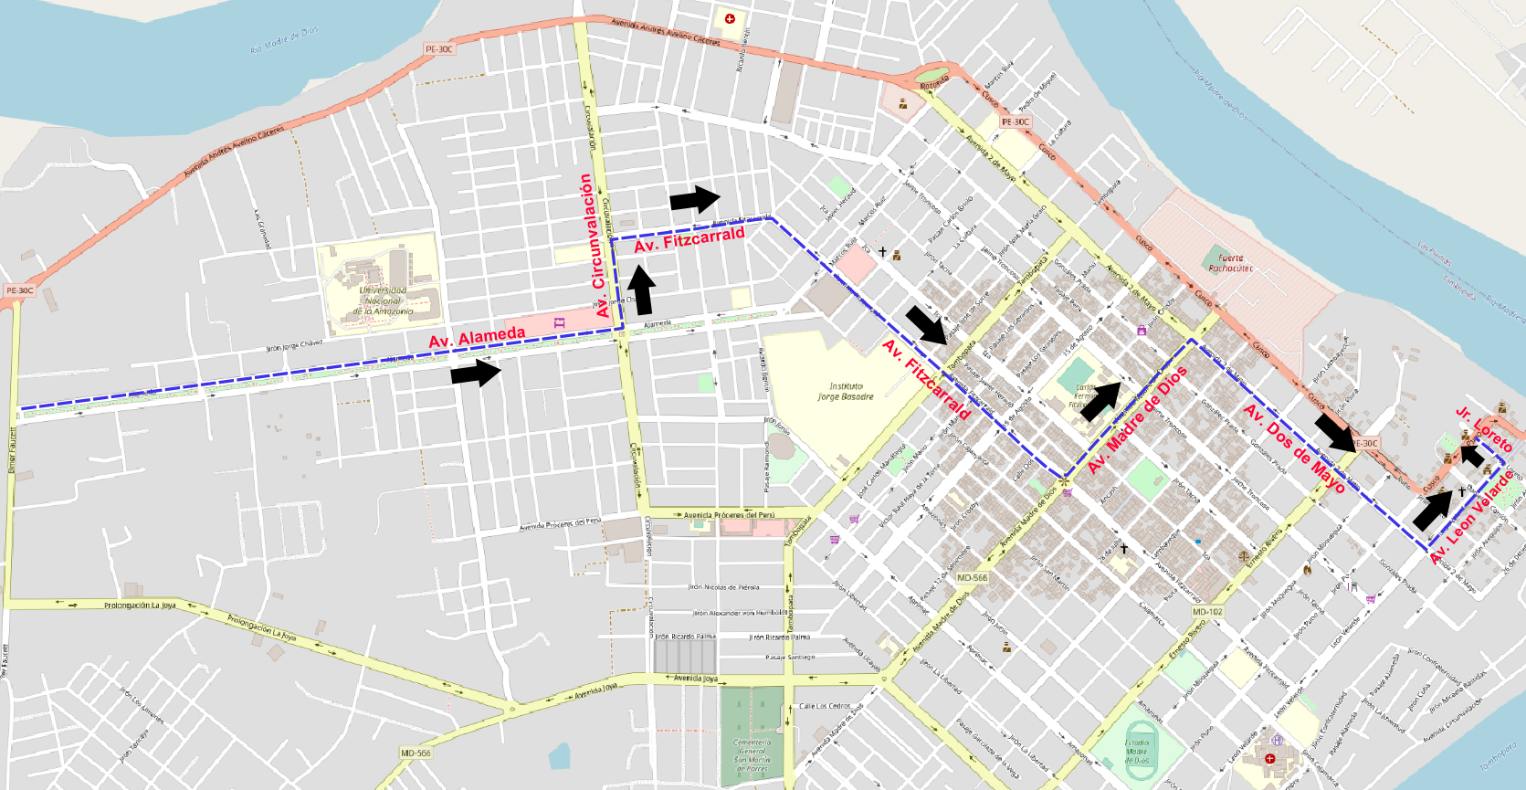

**ANEXO 02: FICHA DE INSCRIPCIÓN**

**BASES PARA EL CONCURSO DE CARROS ALEGÓRICOS EN EL MARCO DEL 111° ANIVERSARIO DE LA CREACIÓN DEL DEPARTAMENTO DE MADRE DE DIOS**

1. Nombre de la entidad: ________________________________________________
2. Datos del delegado o representante:

Nombres y Apellidos: ____________________________________________________

Celular: __________________ E-mail: ______________________________________

1. Breve descripción de la temática que representa el Carro Alegórico

_____________________________________________________________________

_____________________________________________________________________

_____________________________________________________________________

_____________________________________________________________________

_____________________________________________________________________

_____________________________________________________________________

_____________________________________________________________________

_____________________________________________________________________

_____________________________________________________________________

_____________________________________________________________________

_____________________________________________________________________

Por medio de la presente ficha hago manifiesta mi intención de hacer participar a la entidad que represento en el concurso “Carros Alegóricos con motivo de celebración del 111° aniversario de la creación del departamento de Madre de Dios”, como a la vez acepto cumplir libre y voluntariamente todos y cada uno de los puntos dispuestos en las bases del respectivo concurso que declaro finalmente conocer.

-----------------------------------------------------

**Firma del Delegado o Representante**

**DNI.** ……………..……………….